Дистанционный урок МДК 01.02 «Технология производства сварных конструкций» (11.05.2020г.)
группа № 16 «А»
(согласно КТП на 1-2 полугодие 2019-2020г)
тема: «Технология изготовления стоек»

В процессе занятия обучающиеся должны:
1. Изучить теорию, записать в конспект основные моменты, термины и понятия.
2. Вопросы для самоконтроля.
3. Выполнить домашнее задание.

Лекция:
Одним из видов металлоконструкций являются колонны (стойки). Колонны предназначены для создания несущего каркаса здания. Их особенность состоит в работе на сжатие. Колонны передают сжимающие нагрузки на фундамент здания.
Колонны собирают в сборочном кондукторе. Кондуктор состоит из неподвижной опоры, передвижных и стационарных стеллажей, установленных на выверенных и забетонированных направляющих, и съемных упоров. Стеллажи могут быть оборудованы роликовыми опорами для наводки верхушки колонны при ее стыковке с нижней частью.
В кондукторе собирают колонны всех типоразмеров как с отдельными плитами, так и с приваренными. Сборку ведут в такой последовательности. На подкрановую ветвь (сварной двутавр) колонны выставляют по разметке и прихватывают все диафрагмы. После поворота ветви на 90° ее досылают к торцевой опоре, к упорам. Ветви колонн должны опираться на стеллажи (разрез А—А) и фиксироваться боковыми упорами в местах фиксации их при фрезеровании торцов. Места расположения упоров при фрезеровании сварных стержней намечают масляной краской. Затем заводят вторую ветвь колонны и досылают к торцевой опорной плите кондуктора. Ветви к опорной плите подтягивают двумя пневмоцилиндрами с захватами. Для выхода захватов в плите кондуктора вырезаны окна.
После этого размечают положение траверсы подкранового плеча и прихватывают к ветвям колонны фиксаторные планки для траверсы. Поджав вторую ветвь колонны к диафрагмам и соответственно к боковым упорам с помощью переставляемых винтовых прижимов, проверяют проектное положение диафрагмы, траверсы и подтяжку ветвей к плите кондуктора под щуп 0,3 мм, после чего детали прихватывают. Прихватки при сборке ставят в местах наложения сварных швов.
На ветвях колонн намечают осевые линии, точки пересечения их с осевыми линиями обрешетки, после чего устанавливают элементы обрешетки колонны. Установочные линии для плит башмака и подкранового плеча наносят керном и обводят масляной краской.
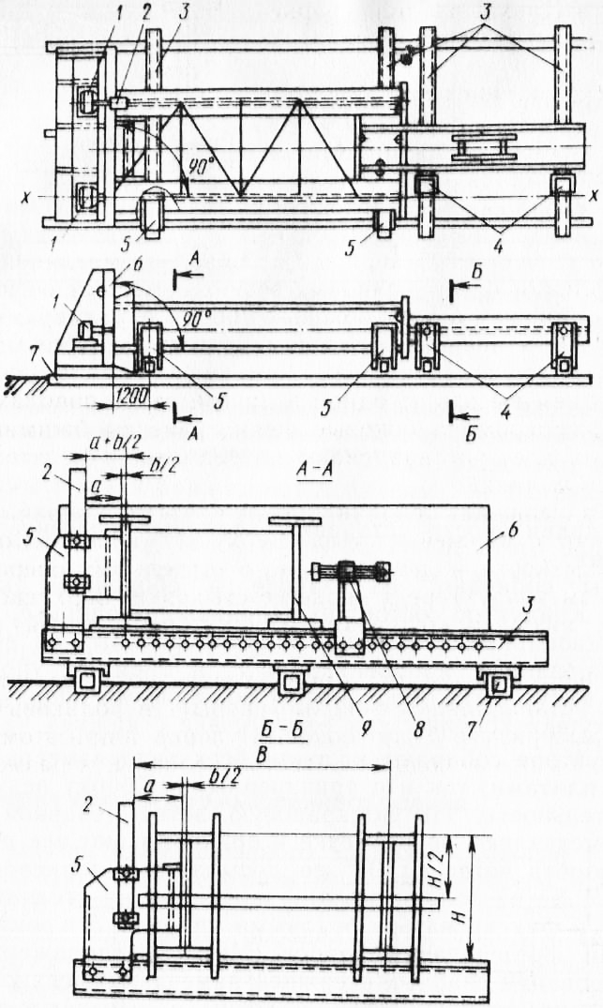
Рис. 1. Кондуктор для сборки колонн: 1 — пневмоцилиндры. 2 — захваты, 3 стеллажи. 4. 5 съем ные упоры, 6 — неподвижная опора, 7 – направляющие пола, 8 винтовой прижим, 9 —диафрагма; х—х ось неподвижной ветви колонны, а — постоянный размер, b — толщина верти кальной стенки ветви, В расстояние по осям ветвей по черте жу, Н высота ветвей

После завершения сборки нижней части колонны стыкуют верх колонны с нижней частью. Верхушку колонны оформляют ребрами жесткости и деталями лаза отдельной операцией или на сборочном кондукторе в процессе стыковки. Верхушку колонны стыкуют с низом в сборочном кондукторе в такой последовательности.

Рис. 3. Фиксация ветвей колонны перед у становкой траверсы (I — фиксаторы)
На расставленные на длину верха колонны стеллажи устанавливают боковые упоры и роликовые опоры.

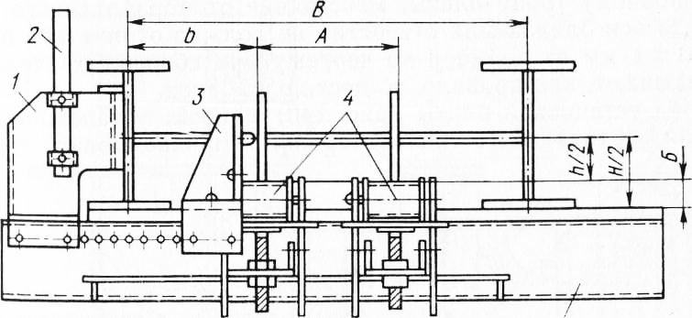
Рис. 3. Стыковка верхушки колонны с низом: 1 — боковые упоры верхушки колонны. 2— фиксатор упора для наметки осевых линий, 3 — боковые упоры низа колонны, 4 — регулируемые по высоте роликовые опоры, 5 — стеллажи кондуктора: В, A, b, h, Н, В — размеры по чертежу

Установив краном верх колонны на роликовые опоры 4, досылают ее до траверсы низа колонны и к боковым упорам. Если в горизонтальных листах верхушки есть прорези, технологическую перемычку в прорезях удаляют газовой резкой и перед заводкой верхушки прогревают конец прорези. Выверив проектное положение верхушки, ее детали прихватывают. Затем устанавливают согласно намеченным осевым линиям плиты подкранового плеча и остальные детали и прихватывают их.
Колонны с приваренными опорными плитами собирают в такой же последовательности. Колонны без опорных плит собирают в сборочном кондукторе. Торцы стержней колонн фрезеруют, а опорные плиты строгают. Опорные плиты устанавливают по намеченным осевым линиям после снятия колонны с кондуктора. Опорную плоскость башмака колонны фрезеруют после сварки (если эта операция предусмотрена чертежом).

Вопросы для самоконтроля:
- Из чего состоит сборочный кондуктор, для сборки колонн?
- Назовите последовательность сборки колонн.
- Как происходит стыковка верхушки колонны с низом?

Выдача домашнего задания:
Составить кроссворд по теме.

Литература:
- Галушкина В.Н. Технология производства сварных конструкций: учебник для нач. проф. Образования / В.Н. Галушкина-4-е изд., стер. -М.: Издательский центр «Академия», 2013. -192с.
- Овчинников В.В. Технология ручной дуговой и плазменной сварки и резки металлов: Овчинников В.В.-3-е изд., Издательский центр «Академия», 2013. -240стр.
- Маслов В.И. Сварочные работы: Маслов В.И.-9-е изд., перераб. И доп.-М: Издательский центр «Академия», 2012. -288с.
- Овчинников В.В. Современные виды сварки: Овчинников В.В.-3-е изд., стер. –М; Издательский центр «Академия», 2013. -208стр.
- Овчинников В.В. Сварка и резка деталей из различных сталей, цветных металлов и их сплавов, чугунов во всех пространственных положениях: учебник для студ. учреждений сред. проф. образования. – М. Издат. Центр «Академия», 2013. – 304с.

